Садовый маршрут + сафари

Даты тура: до 31.08.2021
Страна: ЮАР
Маршрут: Кейптаун - Оудсхорн - Найсна - сафари парк
Стоимость тура: от 1868 $

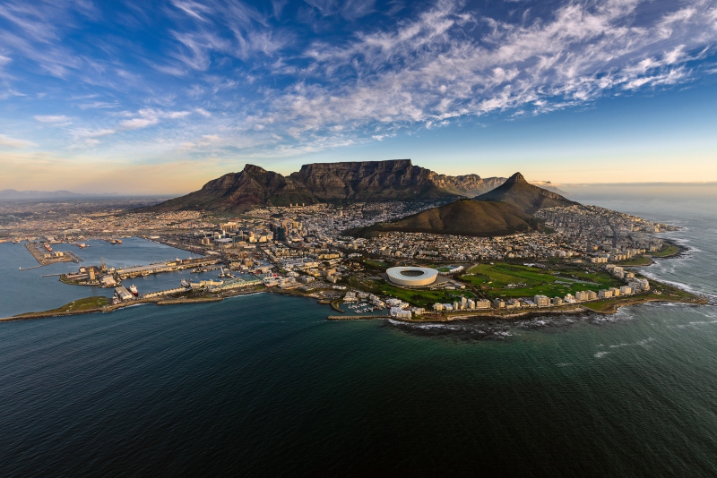

Описание тура
День 1: Прилет в Кейптаун. Размещение в отеле.
Прилет в Кейптаун.
Встреча в аэропорту с русскоговорящим гидом.
Трансфер и размещение в отеле (индивидуально).
Свободное время для отдыха.
Проживание: В выбранном отеле

День 2: Свободный день в Кейптауне.
Свободный день в Кейптауне.
Свободный день для прогулок по городу, отдыха или дополнительных активностей.
Ужин в местном ресторане (включен в стоимость).
Дополнительные активности:
- Столовая гора на электронном велосипеде;
- Трекинг на Столовую гору;
- Путешествие по китовому маршруту на мотоцикле (июль–ноябрь);
- Чаепитие в отеле Bellmond Mount Nelson;
- Круиз с морским биологом (киты, дельфины, морские котики, акулы);
Африканский ужин с шоу барабанщиков в ресторане Gold;
- Винные долины на ретро трамвае + поместье Babylonstoren;
- Винное поместье Groot Constantia + Buitenverwatching;
- Сады Кейптауна: Company Gardens + Kirstenbosch;
- Современное искусство Южной Африки (музеи Zeits MOCAA & The Norval Foundation);
- Винные долины и музей ретро автомобилей с обедом;
- Дегустация крафтового пива и барбекю на побережье;
Проживание: В выбранном отеле

День 3: Свободный день в Кейптауне.
Свободный день в Кейптауне.
Свободный день для прогулок по городу, отдыха или дополнительных активностей.
Ужин в местном ресторане (включен в стоимость).
Дополнительные активности:
- Столовая гора на электронном велосипеде;
- Трекинг на Столовую гору;
- Путешествие по китовому маршруту на мотоцикле (июль–ноябрь);
- Чаепитие в отеле Bellmond Mount Nelson;
- Круиз с морским биологом (киты, дельфины, морские котики, акулы);
Африканский ужин с шоу барабанщиков в ресторане Gold;
- Винные долины на ретро трамвае + поместье Babylonstoren;
- Винное поместье Groot Constantia + Buitenverwatching;
- Сады Кейптауна: Company Gardens + Kirstenbosch;
- Современное искусство Южной Африки (музеи Zeits MOCAA & The Norval Foundation);
- Винные долины и музей ретро автомобилей с обедом;
- Дегустация крафтового пива и барбекю на побережье;
Проживание: В выбранном отеле

День 4: Отправление по Садовому Маршруту.
Отправление в путешествие по «Дороге Садов» с русскоговорящим гидом-водителем (индивидуально).
Из Кейптауна дорога ведёт вдоль горных хребтов Западного Кейпа и зеленых долин винодельческих районов Вустер и Монтегью.
Размещение в отеле. Свободное время для отдыха.
Проживание: В выбранном отеле

День 5: Пещеры и ранчо Канго. Страусиная ферма.
Отправление в Оудсхорн - маленький городок, утопающий в садах, наполненных пением птиц.
Экскурсия в знаменитые пещеры и на ранчо Канго (Cango Caves + Wildlife Ranch) – входной билет оплачивается отдельно. Огромные сталактито-сталагмитовые образования в сочетании со световыми и музыкальными эффектами произведут незабываемое впечатление.
Экскурсия на страусиную ферму – входной билет оплачивается отдельно.
На одной из многочисленных ферм гурманам предложат отведать страусиный стейк или омлет, а любителям экзотики – «оседлать» страуса. Хорошим подарком окажутся изделия из кожи, перьев, а также художественно-оформленные страусиные яйца.
Возвращение в отель.
Проживание: В выбранном отеле

День 6: Переезд в выбранный заповедник. Вечернее сафари.
Переезд в сафари парк. Размещение в лодже. Вечернее сафари в частном заповеднике, где велика вероятность встретить Большую Африканскую Пятерку (лев, носорог, слон, буйвол, леопард).
Проживание: В выбранном лодже / сафари в составе группы на английском языке.

День 7: Утреннее сафари. Возвращение в Кейптаун.
Утреннее сафари.
Возвращение в Кейптаун по «висящим» ажурным мостам над озёрами и речками, через завораживающие взгляд перевалы, сквозь леса у побережья океана. Размещение в отеле.
Свободное время для отдыха.
Проживание: В выбранном отеле

День 8: Трансфер в аэропорт.
Завтрак. Трансфер в аэропорт для вылета (индивидуально с русскоговорящим гидом).

Цены тура «Садовый маршрут + сафари»
Стоимость тура за одного человека

Размещение:
Наименование | SNGL | DBL
Best Western Fountains Hotel 4*, Standard Room – BB  Wilderness Hotel 4*, Standard Room – BB (George)  Garden Route Game Lodge 4*, Lodge or Chalet Room – HB (Albertinia) | 2 238 $ | 1 908 $
The Table Bay Hotel 5*, Luxury Room – BB  Pezula Resort Hotel 5*, Deluxe Room – BB (Knysna)  Botlierskop Village Lodge 5*, Lodge Room – HB (Botlierskop) | 3 951 $ | 2 843 $
The Westin Hotel by Marriott 5*, Luxury Room – BB  Pezula Resort Hotel 5*, Deluxe Room – BB (Knysna)  Botlierskop Village Lodge 5*, Lodge Room – HB (Botlierskop) | 3 053 $ | 2 384 $

Размещение:
Наименование | SNGL | DBL
Best Western Fountains Hotel 4*, Standard Room – BB  Wilderness Hotel 4*, Standard Room – BB (George)  Garden Route Game Lodge 4*, Lodge or Chalet Room – HB (Albertinia) | 2 154 $ | 1 868 $
The Table Bay Hotel 5*, Luxury Room – BB  Pezula Resort Hotel 5*, Deluxe Room – BB (Knysna)  Botlierskop Village Lodge 5*, Lodge Room – HB (Botlierskop) | 3 309 $ | 2 508 $
The Westin Hotel by Marriott 5*, Luxury Room – BB  Pezula Resort Hotel 5*, Deluxe Room – BB (Knysna)  Botlierskop Village Lodge 5*, Lodge Room – HB (Botlierskop) | 2 657 $ | 2 172 $

В стоимость тура включено:
- Транспортное и экскурсионное обслуживание по программе с русскоговорящим гидом
- Медицинская страховка
- Проживание и питание по программе

Оплачивается дополнительно:
- Международный перелет
- Чаевые и расходы личного характера

Телефон для заказа: +7(925) 514-83-53
E-mail: info@wildtrek.ru

